江西省临川第二中学2020年度部门决算

目 录

第一部分 江西省临川第二中学概况
一、部门主要职责
二、部门基本情况
第二部分 2020年度部门决算表
一、收入支出决算总表
二、收入决算表
三、支出决算表
四、财政拨款收入支出决算总表
五、一般公共预算财政拨款支出决算表
六、一般公共预算财政拨款基本支出决算表
七、一般公共预算财政拨款“三公”经费支出决算
表
- 政府性基金预算财政拨款收入支出决算表
- 国有资本经营预算财政拨款支出决算表
十、国有资产占用情况表
第三部分 2020年度部门决算情况说明
一、收入决算情况说明
二、支出决算情况说明
三、财政拨款支出决算情况说明
四、一般公共预算财政拨款基本支出决算情况说明
五、一般公共预算财政拨款“三公”经费支出决算
情况说明
六、机关运行经费支出情况说明
七、政府采购支出情况说明
八、国有资产占用情况说明
九、预算绩效情况说明
第四部分 名词解释

第一部分 江西省临川第二中学概况

- 单位主要职能
基本职能：教育教学。教育学生成长为德、智、体、美、劳全面发展的学生,让学生掌握基础的理论知识与研究方法,尽可能培养其自主学习能力，使其成为社会需要、促进社会发展的人。一是三年制初中义务教育；二是三年制普通高中学历教育。
二、单位基本情况
纳入本套部门决算汇编范围的单位共 1个。
本部门2020年年末实有人数 7094人，其中在职人员556人，退休人员 70人；年末学生人数 6468人。

第二部分 江西省临川第二中学2020年度部门决算表
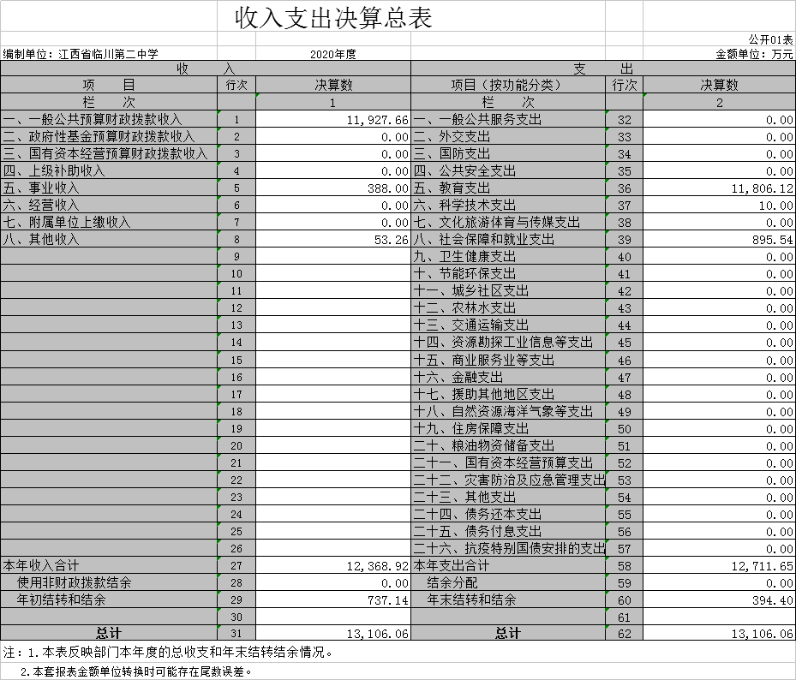

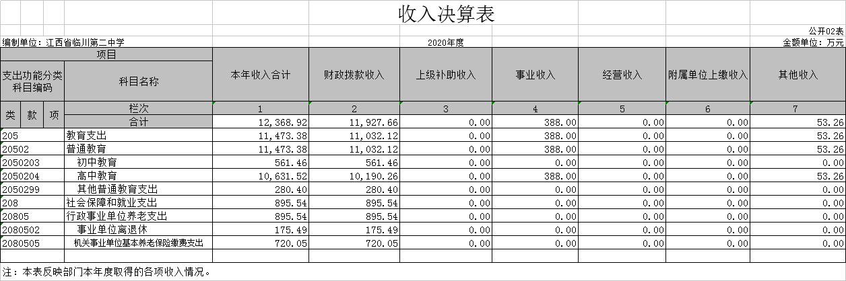

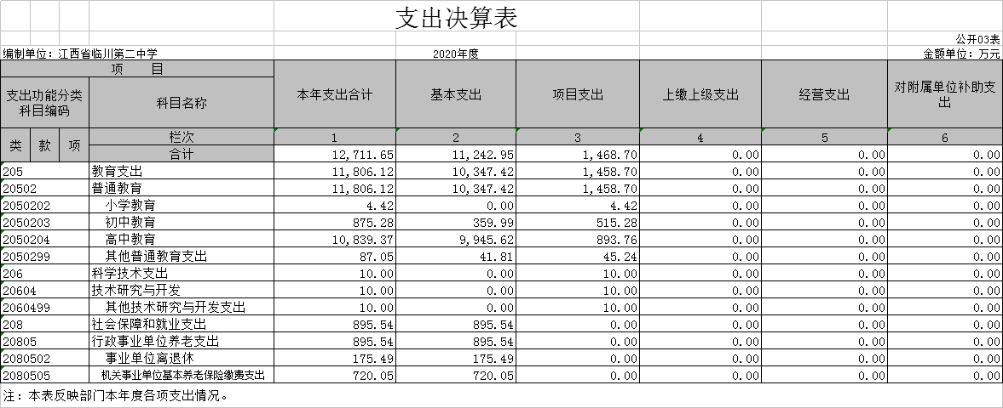

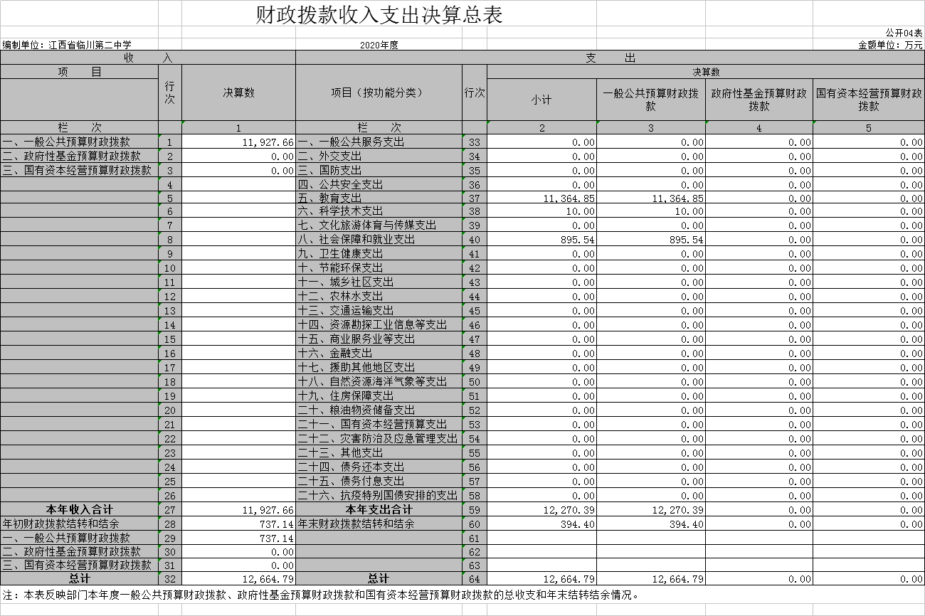

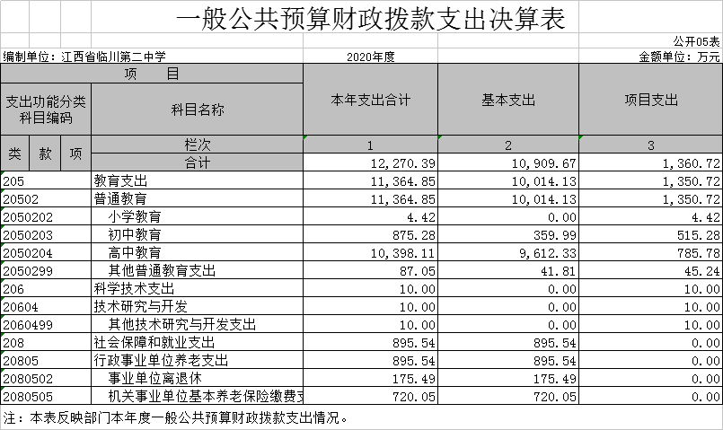
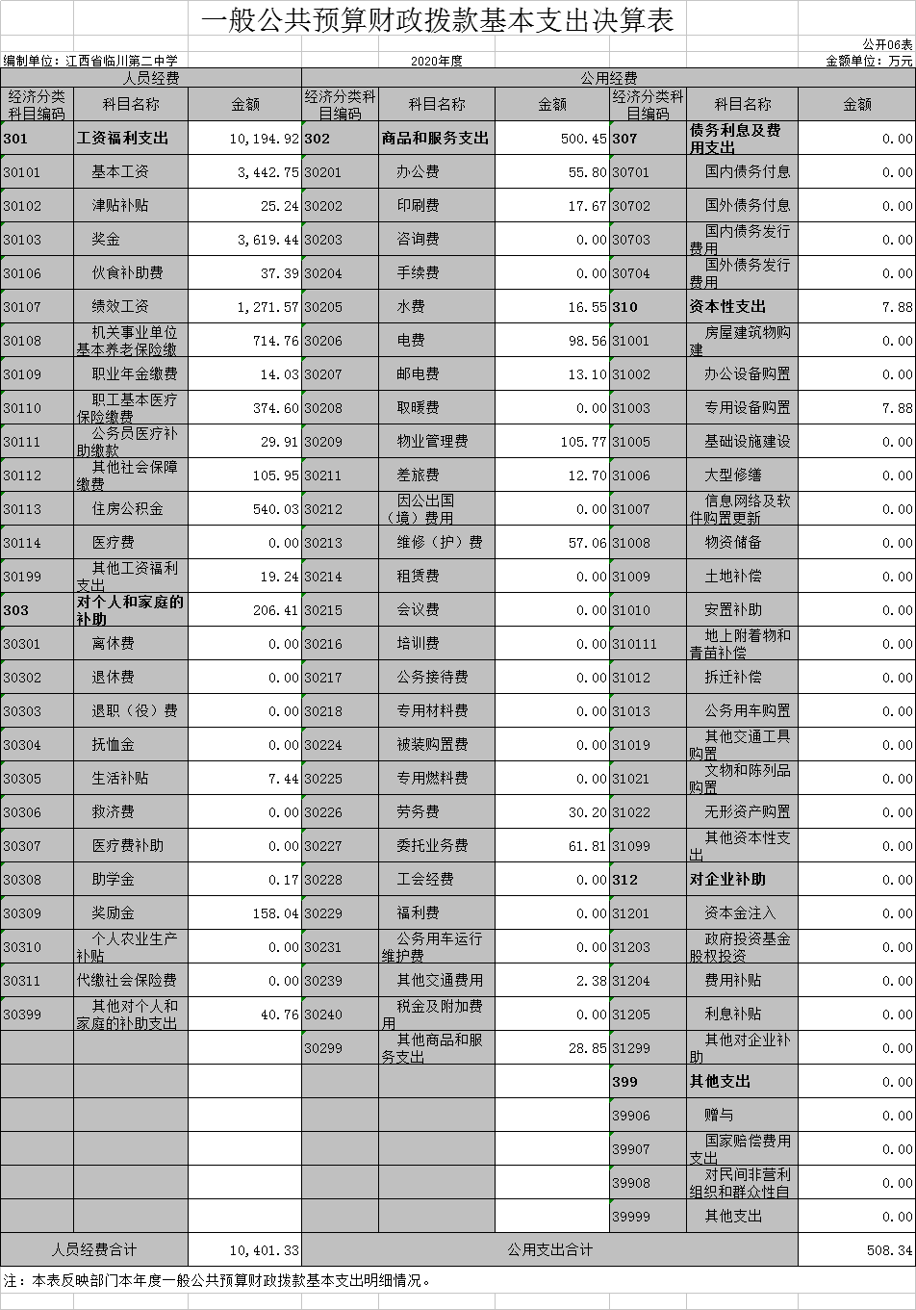

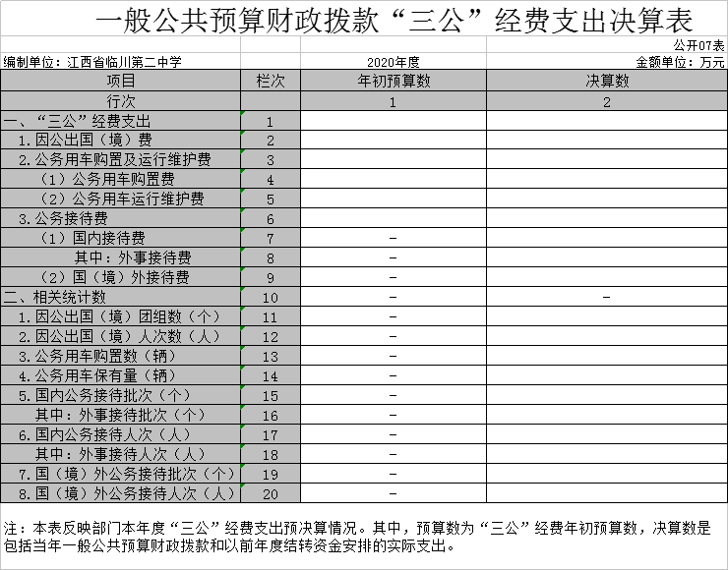

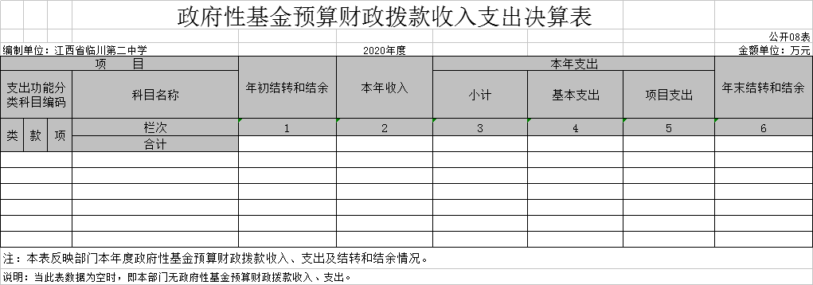

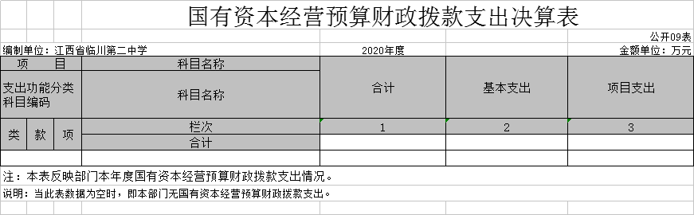

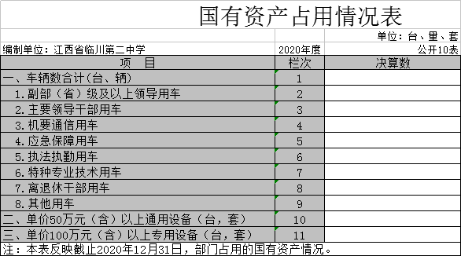

第三部分 2020年度部门决算情况说明

一、收入决算情况说明
本部门2020年度收入总计13106.06万元，其中年初结转和结余 737.14万元，较2019年减少 455.55 万元；本年收入合计12368.92万元，较2019年增加1356.61 万元，增长12 %，主要原因是：人员工资福利性支出增长、义务教育生均公用经费标准提高等。
本年收入的具体构成为：财政拨款收入11927.66万元，占96.43%；事业收入 388万元，占3.14%；其他收入53.26万元，占0.43%。
二、支出决算情况说明
本部门2020年度支出总计12711.65万元，其中本年支出合计12711.65万元，较2019年减少104.08万元，下降0.8%，主要原因是：落实过紧日子要求压减支出加上疫情影响；年末结转和结余394.4万元，较2019年减少351.48万元，下降47.12%，主要原因是学校预算执行进度加快，资金统筹力度增强，有效地盘活存量资金。
本年支出的具体构成为：基本支出11242.95万元，占88.45%；项目支出1468.7万元，占11.55%；
三、财政拨款支出决算情况说明
本部门2020年度财政拨款本年支出年初预算数为11869.3万元，决算数为12711.65万元，完成年初预算的107.09%。其中：年中有部分追加的转移支付专项资金。
（一）教育支出年初预算数为10968.7万元，决算数为 11806.12万元，完成年初预算的107.63%，主要原因是：年中追加上级转移支付资金。
（二）社会保障和就业支出年初预算数为9,00.6万元，决算数为895.53万元，完成年初预算的99.44%。
四、一般公共预算财政拨款基本支出决算情况说明
本部门2020年度一般公共预算财政拨款基本支出10909.67万元，其中：
（一）工资福利支出10194.92万元，较2019年增加1076.83 万元，增长11.8 %，主要原因是：人员增加、工资增长，工资福利支出提高。
（二）商品和服务支出500.45万元，较2019年减少354.39万元，下降41.4%，主要原因是：义务教育保障金、高中生均公用经费纳入项目支出核算、一般性支出压减等。
（三）对个人和家庭补助支出206.41万元，较2019年增加102.97万元，增长99.5 %，主要原因是：退休人员政府性奖励金已纳入年初预算基本支出保障。
（四）资本性支出7.88万元，较2019年减少7.6万元，下降49%，主要原因是：义务教育保障金、高中生均公用经费纳入项目支出核算、一般性支出压减等。
五、一般公共预算财政拨款“三公”经费支出决算情况说明
本单位2020年度一般公共预算财政拨款“三公”经费支出年初预算数为0万元，决算数为0万元，完成预算的100%，决算数较2019年减少0.98万元，下降100%，其中：
- 因公出国（境）支出年初预算数为0万元，决算数为 0万元，完成预算的100 %，下降100 %，主要原因是上年和本年均无因公出国事项。
（二）公务接待费支出年初预算数为0万元，决算数为 0万元，完成预算的100 %，决算数较2019年减少0.98万元，主要原因是受疫情影响。
（三）公务用车购置及运行维护费支出0万元，其中公务用车购置年初预算数为0万元，决算数为0万元，完成预算的100%，决算数较2019年减少0万元，下降0%。全年购置公务用车0辆。公务用车运行维护费支出年初预算数为0万元，决算数为0万元，完成预算的 100%，决算数较2019年减少0万元，下降0%。年末公务用车保有0辆。
六、机关运行经费支出情况说明
事业单位不存在运行经费。
七、政府采购支出情况说明
本单位2020年度政府采购支出总额1458.73万元，其中：政府采购货物支出306.27万元、政府采购工程支出541.76万元、政府采购服务支出610.7万元。授予中小企业合同金额1432.96万元，占政府采购支出总额的98.23%，其中：授予小微企业合同金额0.57万元，占政府采购支出总额的0.039%。
八、国有资产占用情况说明。
截止2020年12月31日，本单位国有资产占用情况见草案09表《国有资产占用情况表》。其中车辆中的其他用车是0辆（公车改革已取消）、无单价50万元（含）以上通用设备、无单价100万元（含）以上专用设备。
九、预算绩效情况说明
（一）绩效管理工作开展情况
根据预算绩效管理要求，本单位组织对2020年度一般公共预算项目支出所有二级项目14个全面开展绩效自评，共涉及资金 2688.67 万元，占一般公共预算项目支出总额的99.97%。
组织对“高中生均公用经费”项目开展了绩效评价，涉及一般公共预算支出453.4万元。从监控情况来看，使用情况良好，严格按照绩效管理制度及财务管理制度开支。
组织对学校开展整体支出绩效评价试点，涉及一般公共预算支出12270.39万元。从评价情况来看，整体支出情况较好。
（二）部门决算中项目绩效自评结果
本单位今年在市级部门决算中反映高中生均公用经费项目绩效自评结果。
高中生均公用经费项目绩效自评综述：经常性项目资金、保障学校正常运行。根据年初设定的绩效目标，高中生均公用经费项目绩效自评得分为100分。项目全年预算数为453.4万元，执行数为453.4万元，完成预算的100%。
附：项目支出绩效自评表
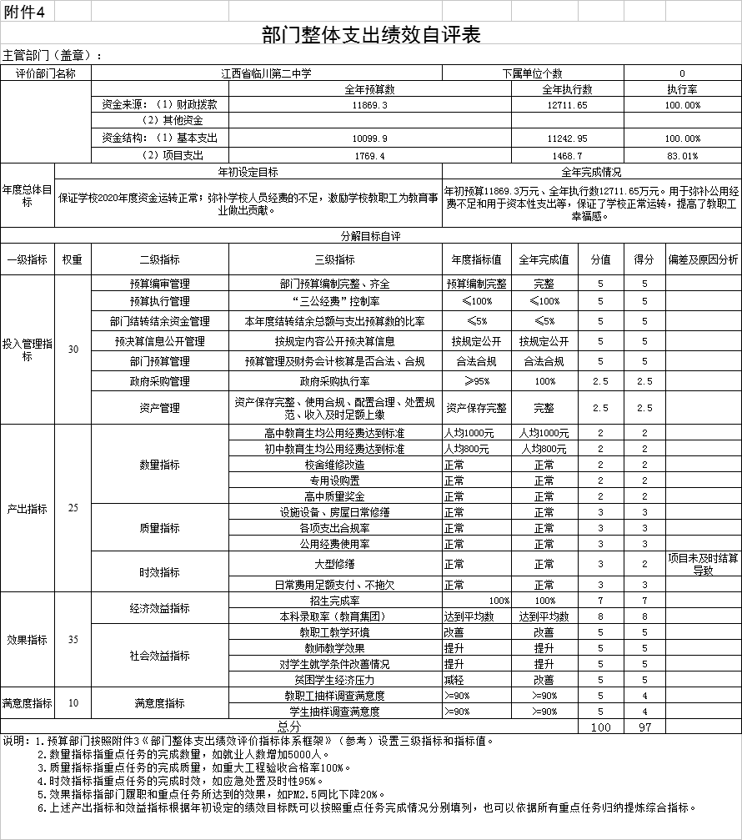

第四部分 名词解释

（一）财政拨款收入：指从同级财政部门取得的各类财政拨款，包括一般公共预算财政拨款和政府性基金预算财政拨款。
（二）事业收入：指事业单位开展专业业务活动及其辅助活动取得的收入，不包括从同级政府财政部门取得的各类财政拨款。
（三）其他收入：指单位取得的除财政拨款收入、事业收入、上级补助收入、附属单位上缴收入、经营收入以外的收入，包括未纳入财政预算或财政专户管理的投资收益、银行存款利息收入、租金收入、捐赠收入，现金盘盈收入、存货盘盈收入、收回已核销的应收及预付款项、无法偿付的应付及预收款项等。
（四）“三公”经费：指用财政拨款安排的因公出国（境）费、公务用车购置及运行维护费、公务接待费。其中，因公出国（境）费反映单位公务出国（境）的国际旅费、国外城市间交通费、住宿费、伙食费、培训费、公杂费等支出；公务用车购置费反映单位公务用车购置支出（含车辆购置税）；公务用车运行维护费反映单位按规定保留的公务用车燃料费、维修费、过路过桥费、保险费、安全奖励费用等支出；公务接待费反映单位按规定开支的各类公务接待（含外宾接待）支出。
（五）公用经费：为保障单位运行用于购买货物和服务等的各项公用经费，按照财政部《地方预决算公开操作规程》明确的口径计算，包括办公及印刷费、邮电费、差旅费、会议费、福利费、日常维护费、专用材料及一般设备购置费、办公用房水电费、办公用房取暖费、办公用房物业管理费、公务用车运行维护费以及其他费用。
（六）工资福利支出（支出经济分类科目类级）：指单位开支的在职职工和编制外长期聘用人员的各类劳动报酬，以及为上述人员缴纳的各项社会保险费等。
（七）商品和服务支出（支出经济分类科目类级）：指单位购买商品和服务的支出，不包括用于购置固定资产、战略性和应急性物资储备等资本性支出。
（八）对个人和家庭的补助（支出经济分类科目类级）：指用于对个人和家庭的补助支出。
（九）债务利息和费用支出（支出经济分类科目类级）：指单位的债务利息及费用支出。
（十）资本性支出（支出经济分类科目类级）：指单位安排的资本性支出。切块由发展改革部门安排的基本建设支出不在此科目反映。

